产品特色介绍
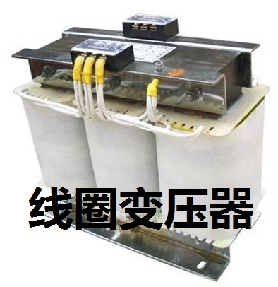
一、外观对比
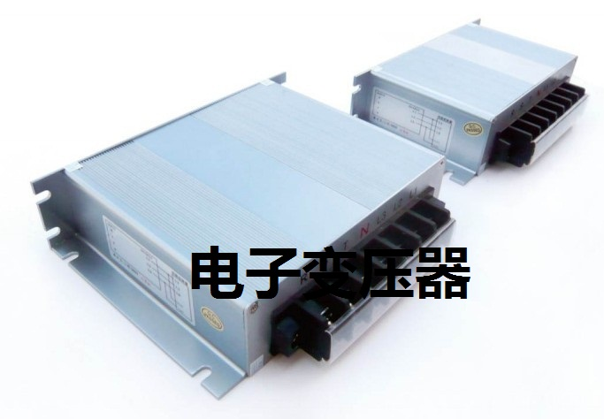
二、简介：
本电源是专门为交、直流伺服电机设计的超小体积电子型电源适配器，用于代替传统的三相变压器。该产品改变中国传统线圈式变压器的笨重、发热、耗电、干扰、安装难的问题。
三、产品特点：
1、性能优异、盒式外形、可任意悬挂安装、使用简单；
2、耗电少、高稳压、抗干扰、不发热；
3、抗雷击、抗高压高流；
4、可断相、并连使用；
5、全部元件采用进口功率模块；
6、特殊的合金材料，接头端子缓流、缓压；
四、技术说明：
1、采用最前沿的微波器件，三相全桥开关谐振技术，SPWM调试方式，开关频率1KHZ，发热量少，不需散热器，耗电少，完全消除EMI干扰。
2、150%过载能力，可长时间使用。
3、环境温度-65℃至+68℃，湿度≤80%（无结露）
4、产品使用设计寿命10年。
五、适用伺服电机（伺服单元）：
三菱伺服、 安川伺服、三洋伺服、富士伺服、日立伺服、松下伺服、
欧姆龙伺服、AB伺服、施耐德伺服、路斯特伺服、科比伺服、发那科伺服、
伦茨伺服、台达伺服、东元伺服等所有进口、国产伺服系统。
六、公司承诺：
1、质量问题产品2年内免费换新机，终身维护。
七：选型介绍：
变压器容量*功率因数0.8=实际负载所带伺服电机总和功率（负载不限伺服台数）例：CFS-3KVA规格换算如下：
容量3KVA*0.8=2.4KW（伺服功率）
八、产品安装：
型号规格 | 外型尺寸  (长*宽*高mm) | 横向安装孔尺寸  (长*宽mm) | 竖向安装孔尺寸  (长*宽mm)
4.5kVA及以下 | 110×168×40 | 60×158 | 158×21
15kVA及以下 | 145×168×40 | 95×158 | 158×21
25kVA及以下 | 205×168×40 | 155×158 | 158×21

九、使用说明：
1、接线图
输入三相四线380V |  |  |  | 输出三相三线200V
R | S | T | N | L3 | L2 | L1

专用电源接线端子
R S T N L3 L2 L1

L2c L1c L3 L2 L1
伺服器接线端子
注意事项：
★专用电源输入端子“N”必须接零线。
★零线线径不能小于火线线径。
★伺服电机额定功率不能高于专用电源容量。

3、特殊接线方式：
3.1、功率5kW及以上的安川伺服电机，用以下接线方式：
专用电源接线端子
R S T N L3 L2 L1

L2c L1c L3 L2 L1
伺服器接线端子

3.2、利时伺服电机、三菱伺服电机MR-E系列，用以下接线方式：
专用电源接线端子
R S T N L3 L2 L1

L3 L2 L1
伺服器接线端子

